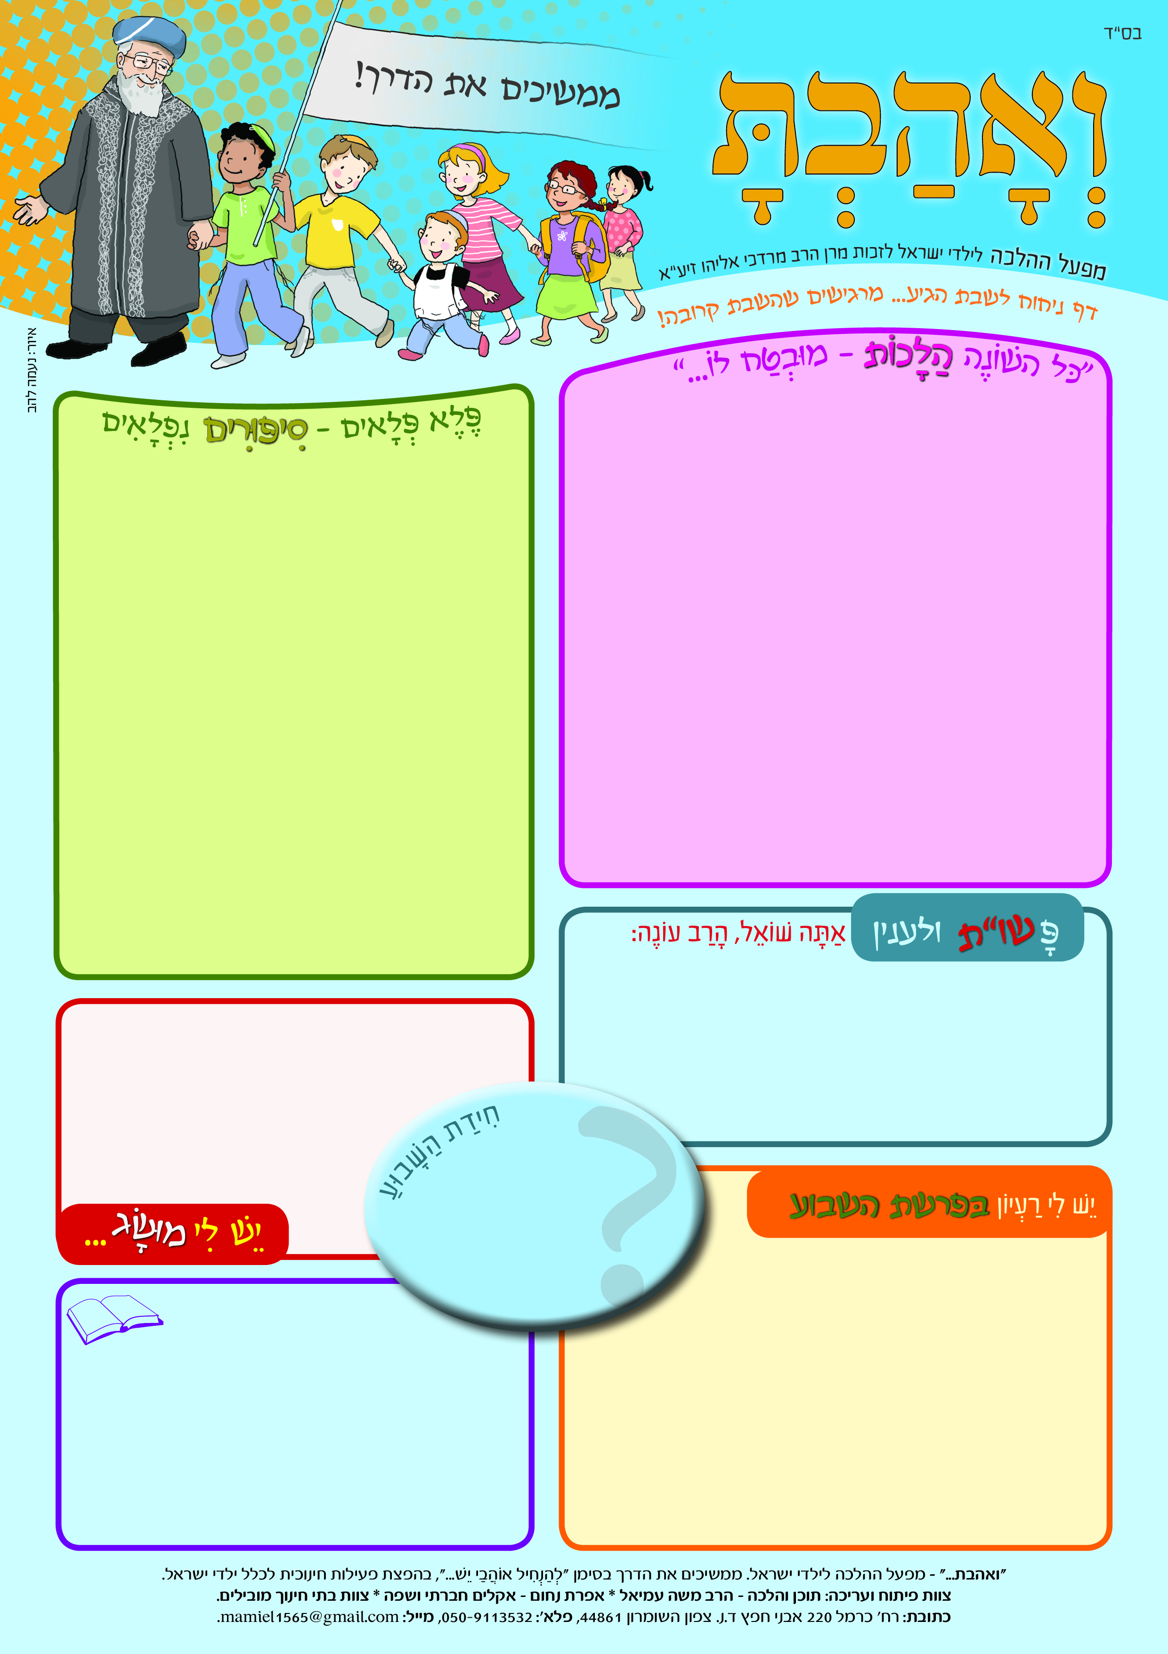
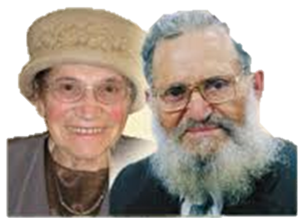
הַחִידָּה הַיְּחִידָה
בית מדרש וְאָהַבְתָּ ♦ מפעל ההלכה לילדי ישראל.
מפעלים חינוכיים לזכות מרן הרב מרדכי אליהו זצ"ל צוות פיתוח ובתי חינוך מובילים
♦ 050-9113532 ♦ 0523985206 מייל: veahavta10@gmail.com
מאשרים שבננו/בתנו למד/ה את הדף בשולחן שבת
אישור ההורים: _____________________
פרשת פקודי ה'תשע"ט  בית חמ"ד ......................................................
מֵהֲלִיכוֹת
חִינוּךְ לִצְנִיעוּת

חוֹבַת הַצְנִיעוּת לְכוּלָּם.
מִידַּת הַצְּנִיעוּת מְחַיֶּיבֶת אֶת כּוּלָּם בְּשָׁוֵוה וּבְאוֹפֶן הַמַּתְאִים, גַּם בָּנִים וְגַם בָּנוֹת, גַּם קְטַנִּים וְגַם גְּדוֹלִים, בְּכָל מָקוֹם וּבְכָל מַצָּב, בְּהֶתְאֵם לְמַה שֶׁמִּתְחַיֵּיב וּלְמַה שֶׁאֶפְשָׁרִי. לְדּוּגְמָא:
1) כָּל אֶחָד וְכָל אַחַת חַיָּיבִים לְדַבֵּר בִּצְנִיעוּת וְנִימוּס – וְלֹא בְּחוּצְפָּה וְזִלְזוּל. 2) גַּם בֵּן חַיָּיב לִלְבוּשׁ צָנוּעַ, וְגַם בַּת חַיֶיבֶת לִלְבּוֹשׁ צָנוּעַ. 3) כָּל אֶחָד וְכָל אַחַת חַיָיב לִלְבּוֹשׁ וּלְהִתְנַהֵג בִּצְּנִיעוּת בְּכָל מָקוֹם בְּהֶתְאֵם – וְלֹא לִלְבוֹשׁ בֶּגֶד לֹא צָנוּעַ, וְלֹא לְהִתְנַהֵג בְּאוֹפֶן שֶׁמְּזַלְזֵל וְלֹא מְכַבֵּד אֶת הַמָּקוֹם (כְּמוֹ: בַּיִת, כִּתָּה, בֵּית מִדְרָשׁ וּבֵית כְּנֶסֶת וְכָל מָקוֹם).

❖ בַּשְּׁלִיחוּת לְמַעַן עַם יִשְׂרָאֵל
מְעַנְיֵין מְאוֹד, אֵיךְ הָרַב נֵרִיָּה חָשַׁב וְהִגִּיעַ לְכָל הַפְּעִילוּת הָעֲנָקִית הַזּוֹ בִּתְנוּעַת בְּנֵי עֲקִיבָא וּבַהֲקָמַת הַיְּשִׁיבוֹת וְהָאוֹלְפְּנוֹת? – הַתְּשׁוּבָה בְּמִלָּה אַחַת שֶׁהִיא עֵרֶךְ גָּדוֹל: שְׁלִיחוּת.
שְׁלִיחוּת לְמַעַן עַם יִשְׂרָאֵל. כָּךְ הָרַב נֵרִיָּה הִתְבַּטֵּא וְאָמַר: מַצַּב הַנּוֹעַר הַנִּפְלָא בַּדּוֹר הַזֶּה מְאֹד הֶעֱסִיק אוֹתִי, לִשְׁמוֹר עֲלֵיהֶם מִבְּחִינָה חִינּוּכִית וְתוֹרָנִית. הַהַתְחָלָה שֶׁל 'בְּנִי עֲקִיבָא' מָשְׁכָה אוֹתִי. חָשַׁבְתִּי שֶׁאֶפְשָׁר לַעֲשׂוֹת פֶּה מַשֶּׁהוּ לַחִיזּוּק שֶׁל הַנּוֹעַר. לִפְעָמִים אֲנִי חוֹשֵׁב כַּמָּה הָיִיתִי יָכוֹל לַעֲשׂוֹת לְעַצְמִי. ייתכן שֶׁאִילּוּ הָיִיתִי פָּחוֹת בַּפְּעִילוּת, הָיִיתִי מַרְוִויחַ שֶׁ'אֲנִי אֶת נַפְשִׁי הֵצַלְתִּי' – אֲבָל!!! אִי אֶפְשָׁר לְהִתְנַתֵּק מֵהַחוֹבָה לַעֲזוֹר לְכוּלָּם.
בְּסִיכּוּם נִדְמֶה לִי, שֶׁהַתּוֹצָאָה שֶׁל הַפְּעִילוּת בְּ'בְּנֵי עֲקִיבָא', וְאַחַר כָּךְ בִּישִׁיבוֹת ''בְּנֵי עֲקִיבָא', הִשְׁתַּלְּמָה מִבְּחִינָה רוּחָנִית לְכָל יִשְׂרָאֵל וְלִמְדִינַת יִשְׂרָאֵל. אִם אֲנַחְנוּ רוֹאִים שֶׁהַמִּפְעָל הַתּוֹרָנִי שֶׁלָּנוּ מֵבִיא הַצָּלָה לַמֵּאוֹת, לָאֲלָפִים - מוּבָן שֶׁהַקָבָּ"ה הָיָה אִתָּנוּ.

❖ בית מדרש "וְאָהַבְתָּ" 
שנת ה'תשע"ט ))) בסימן אחדות
הרב יהודה שלמה חי אלקלעי כותב: "התורה תלויה באחדות. איך אפשר לקיים את תרי"ג מצוות?.. ישראל נחשבים לכלל גוף אחד, וכל מצווה שכל אחד מאיתנו עושה, נחשבת כעשויה על ידי כולם".
@ מורים ותלמידים מוזמנים לשלוח שאלות למייל שלמטה.

חזון החמ"ד * טיפוח זהות ציונית דתית * 50 להתיישבות בשומרון
הַתְחָלַת הִתְיַישְּׁבוּת – בְּמִלְחֶמֶת שֵׁשֶׁת הַיָּמִים שׁוּחְרְרוּ גַּם אֲזוֹרֵי הַשּׁוֹמְרוֹן. הֵחֵלּוּ לָקוּם נְקוּדּוֹת הִתְיַישְּׁבוּת חֲדָשׁוֹת בִּמְקוֹמוֹת
שׁוֹנִים בָּאָרֶץ, וְהָיְיתָה תְּחוּשָׁה
מְרוֹמֶמֶת שֶׁהַמֶּמְשָׁלָה תִּפְעַל
לִתְנוּפַת הִתְיַישְּׁבוּת בְּשׁוֹמְרוֹן.

מתי
התחילה
ההתיישבות החדשה
בחבל ארץ
בשומרון?
מוצאים תשובה ושולחים אל :
.................................
נושאים מרכזיים בפרשה: הסתיימה בניית המשכן.
הכנת בגדי שרד לכוהנים. משה מקים את המשכן – וכבוד
שכינת ה' שורה על כל המשכן, ובתוך בני ישראל.

סיום חומש שמות – ופותחים חומש ויקרא
בפרשה: בראש חודש ניסן הוקם המשכן! } הרב משה צבי נריה מסביר: חכמים במדרש מדגישים את התאריך של הקמת המשכן כיום מיוחד במינו. ולא רק מפני שבחודש האביב הזה אבותינו נגאלו ממצרים, אלא בעיקר מפני שבחודש הזה נולד יצחק אבינו! הוא יצחק אבינו אשר התחנך למסירות נפש, והתקדש בעקידה בהר-המוריה – וממנו זכינו למצווה שהוקמה ביום הזה: "ועשו לי מקדש ושכנתי בתוכם".
קשר חינוכי
מה שהיה ומה שיהיה... יהיה טוב!
הרב משה-צבי והרבנית רחל נריה
בּוֹגֵר

